администрация МУНИЦИПАЛЬНОГО ОБРАЗОВАНИЯ
СОСНОВОБОРСКИЙ ГОРОДСКОЙ ОКРУГ ЛЕНИНГРАДСКОЙ ОБЛАСТИ

постановление

от 23/08/2022 № 1931

О внесении изменений в постановление администрации
Сосновоборского городского округа от 26.10.2020 № 2118
«Об утверждении Положения о системах оплаты труда
в муниципальных учреждениях Сосновоборского
городского округа по видам экономической деятельности»

На основании служебной записки начальника отдела кадров и спецработы Губочкиной Т.Н. от 19.07.2022 № 08.01-29/17 и в целях установления размера месячного должностного оклада целым числом в рублях без копеек, администрация Сосновоборского городского округа п о с т а н о в л я е т:

- Внести в постановление администрации Сосновоборского городского округа от 26.10.2020 № 2118 «Об утверждении Положения о системах оплаты труда в муниципальных учреждениях Сосновоборского городского округа по видам экономической деятельности» (далее-Положение) следующие изменения и дополнения:
1.1. Абзац первый пункта 2.5. Раздела 2 Положения дополнить словами следующего содержания:
«Должностной оклад устанавливается целым числом в рублях. В случае, если при расчете должностного оклада он исчислен с копейками - должностной оклад подлежит округлению до целого рубля в сторону увеличения.»
1.2. Абзац первый пункта 2.15. Раздела 2 Положения дополнить словами следующего содержания:
«Должностной оклад устанавливается целым числом в рублях. В случае, если при расчете должностного оклада он исчислен с копейками - должностной оклад подлежит округлению до целого рубля в сторону увеличения.»
1.3. Абзац второй пункта 2.16. Раздела 2 Положения дополнить словами следующего содержания:
«Должностной оклад устанавливается целым числом в рублях. В случае, если при расчете должностного оклада он исчислен с копейками - должностной оклад подлежит округлению до целого рубля в сторону увеличения.»

2. Общему отделу администрации (Смолкина М.С.) обнародовать настоящее постановление на электронном сайте городской газеты «Маяк».

3. Отделу по связям с общественностью (пресс-центр) комитета по общественной безопасности и информации администрации (Бастина Е.А.) разместить настоящее постановление на официальном сайте Сосновоборского городского округа.

4. Настоящее постановление вступает в силу со дня официального обнародования.

5. Контроль за исполнением настоящего постановления оставляю за собой.

Первый заместитель главы администрации
Сосновоборского городского округа С.Г. Лютиков

Исп.: Дружинина Ирина Васильевна
т.(81369)2-21-76 ТН
Ведущий специалист бюджетного отдела

СОГЛАСОВАНО:

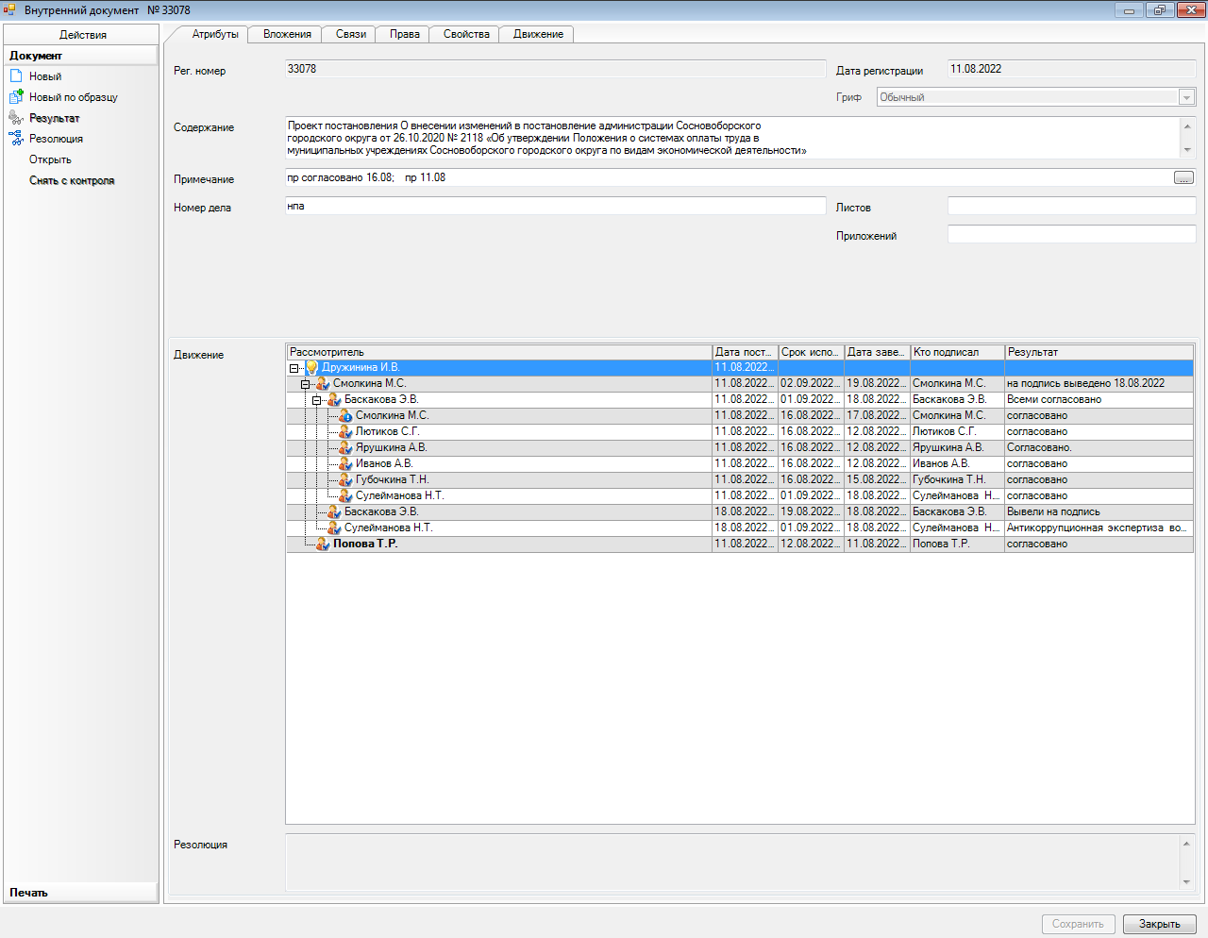

Рассылка:
ЦБ,
Комитет финансов, Отдел кадров,
ОВБиДХ, МКУ «УСиБ», Комитет образования, КУМИ, ОРКиТ,
ОФКиС, КУ ЖКХ, отдел ЖКХ, КАГиЗ, ОМП

